
Witamy dzieci i rodziców z grupy „Koniczynki”.
Propozycja na środę 31.03.2021r.
Dzisiejsza wiodąca edukacja to edukacja społeczno-przyrodnicza oraz ruchowo-zdrowotna.
Temat tygodnia: Święta tuż tuż
Temat dnia: Założenie hodowli hydroponicznej i ziemnej fasoli.
Cele zajęć:
- kształtowanie sprawności ogólnej;
- rozwijanie cech motoryki: zwinność i szybkość;
- doskonalenie orientacji w przestrzeni;
- ustalenie cyklu rozwoju fasoli,
- założenie hodowli fasoli - prowadzenie kalendarza obserwacji.



Do dzieła Kochani !
I POWITANIE
- „Masaż na dobry humor” – Rodzic recytuje wiersz, a dziecko wykonuje gesty zgodne z jego treścią:
Żeby było nam wesoło – masujemy swoje czoło.
Raz i dwa, raz i dwa – każdy ładne czoło ma.
Potem oczy, pod oczami i pod nosem, pod wargami.
Język w górę raz i dwa – ładny język każdy ma.
Tu jest głowa, a tu uszy – trzeba swoje uszy ruszyć.
Raz i dwa, raz i dwa – dwoje uszu każdy ma.
Powiedz: mama, tata, lala, i zaśpiewaj: la-la-la-la.
Otwórz buzię, zamknij buzię, pokaż wszystkim oczy duże. Pogłaszcz główkę ładną swoją i policzki, brodę, czoło.
Poszczyp lekko całą twarz i już dobry humor masz.

II EDUKACJA SPOŁECZNO – PRZYRODNICZA
- Założenie hodowli hydroponicznej i ziemnej fasoli.
Przypomnienie czynników potrzebnych do wzrostu rośliny. Spróbujcie ustalić kolejność działań. Omówcie z dzieckiem co potrzeba, aby dane ziarenko zasadzić. Określcie, co jest potrzebne roślinom do ich wzrostu. (słońce, woda- deszcz) Przez kolejne dni niech dziecko pielęgnuje i obserwuje rozwój posadzonej rośliny.

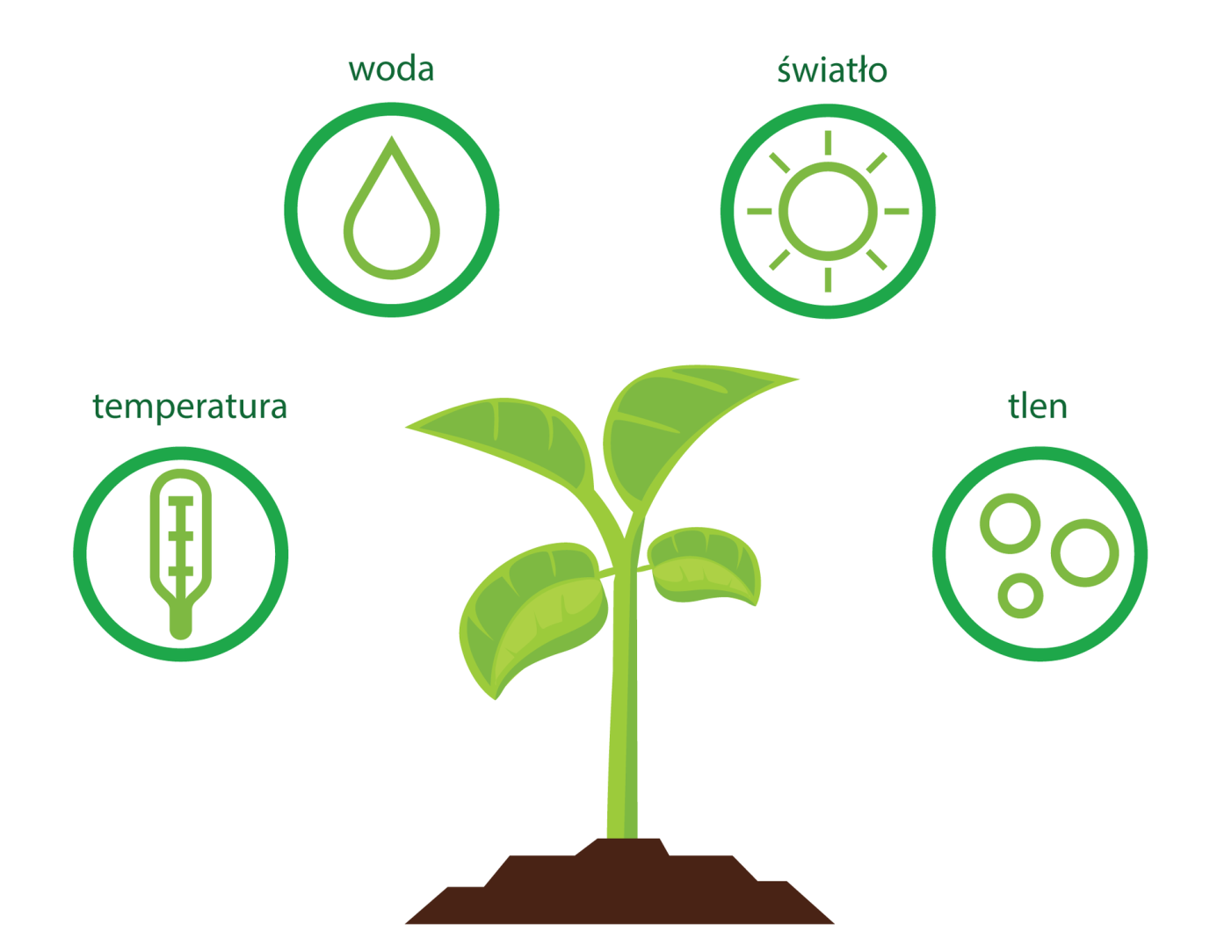
Co jest potrzebne?
-3 nasiona fasoli
-słoik
-podstawka pod słoik
-gaza
-gumka recepturka
Co zrobić?
Gazę złożoną 2-krotnie naciągnąć na słoik i przymocować do niego gumkę. Palcem wcisnąć gazę do środka słoika, tak , aby powstał dołek, w którym należy umieścić nasiona. Nadmiar gazy obciąć. Do słoika wlać wodę tak, aby nasiona były stale wilgotne. Gaza nasiąka wodą i za jej pośrednictwem woda spływa do spodeczka. Z tego względu należy kilka razy dziennie uzupełniać wodę w słoiku, aby zapewnić ciągły dostęp wilgoci. Gdy pojawią się korzenie nie będzie konieczne tak częste uzupełnienie wody.
Co zrobić z rośliną?
Najlepiej byłoby posadzić ją do ziemi, gdyż hodowla wodna nie zapewni jej warunków wystarczających do pełnego rozwoju- po pewnym czasie liście zaczną żółknąć i roślinka zginie.

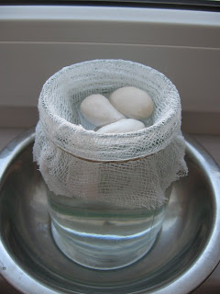
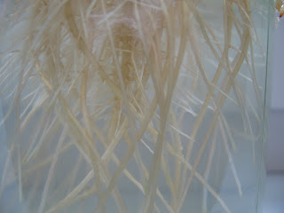
Korzenie są bardzo dobrze widoczne w hodowli wodnej
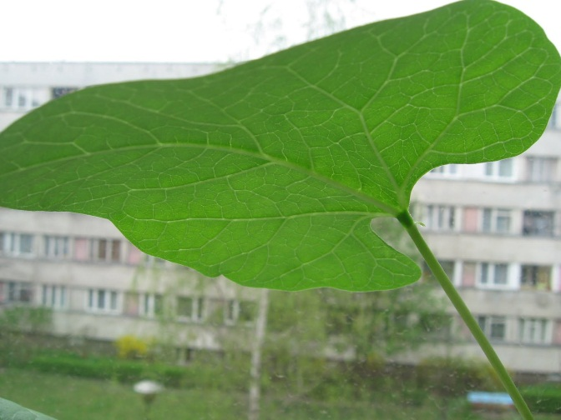
Fasolowy liść
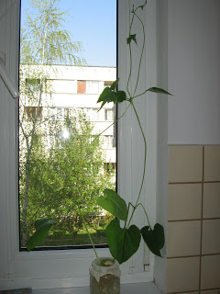
Fasola tuż przed wysadzeniem do gruntu

III EDUKACJA RUCHOWO-ZDROWOTNA
- Zabawa orientacyjno – porządkowa: „Kot jest, kota nie ma” – na zapowiedź „Kot jest” dziecko myszka obejmuje kolana, głowa nisko opuszczona. Na zapowiedź „Kota nie ma” myszka biega swobodnie w różnych kierunkach.
- Ćwiczenia wieloznaczne „Pranie”; mały rozkrok, pranie na tarce – skłony w dół z przysiadami sięganiem rękami do podłogi; „płukanie bielizny” – zamachy rękami w prawo i w lewo, „wyciąganie z wody” – wysokie wspięcie na palcach z wyrzuceniem ramion w górę, „wieszanie” – podskoki obunóż z wyrzutem ramion w górę.
- Ćwiczenia tułowia – skłony boczne „Drzewami kołysze wiatr”. Dzieci stoją w rozkroku, ręce luźno wzdłuż ciała. Wolne rytmiczne skłony w lewo, w prawo. Po kilku skłonach – wyprost (wiatr przestał wiać
i nie kołysze drzewami).
- Ćwiczenia z elementami czworakowania „Drabina”- dzieci wspinają się po drabinie po jabłka, które rosną wysoko. Prawidłowy marsz na czworakach w przód, następnie wyprost i sięganie po jabłka rosnące wysoko prawą i lewą ręką.
- Ćwiczenie mięśni brzucha „Budzimy się”. Dziecko leży na plecach, ręce ma opuszczone wzdłuż tułowia. Na hasło obudź się siada w siadzie skrzyżnym.
- Zabawa "Głowa, ramiona, kolana, pięty"- ilustracja ruchowa piosenki – (proszę skopiować link)
https://www.youtube.com/watch?v=30BVfTvlsrE

Gramy w jednej drużynie!
Razem możemy więcej!


Do jutra!
Wasze panie
Joanna Kicińska
Jolanta Marczewska

